La sorciÈre BelphÉga

La sorcière Belphéga
Elle a trois oiseaux, un chat
Elle a un chapeau pointu
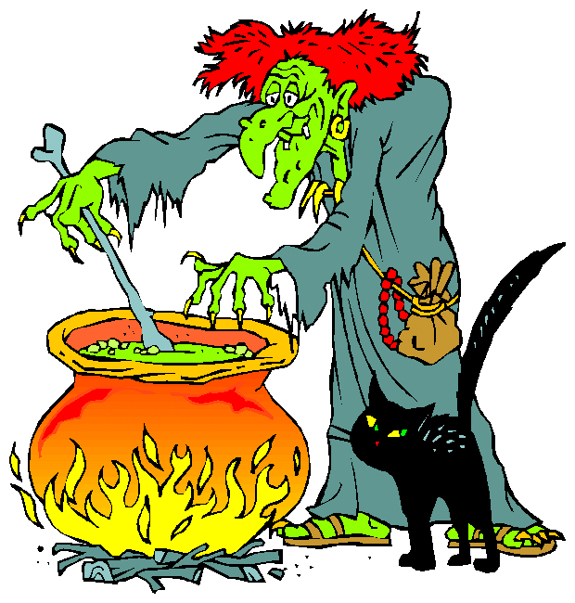
Et de toutes petites verrues

Qu’est-ce qu’elle me fait peur
Qu’est-ce qu’elle me fait peur

La sorcière Belphéga
Elle a un énorme rat
Un balai tout arraché
Et de grosses toiles d’araignées

Qu’est-ce qu’elle me fait peur
Qu’est-ce qu’elle me fait peur

La sorcière Belphéga
Elle est moche, elle se lave pas
Elle a un nez de cochon
Une langue coincée dans le fond

Qu’est-ce qu’elle me fait peur

Qu’est-ce qu’elle me fait peur

La sorcière Belphéga
Quand elle s’approche, moi j’ai froid
Elle a des bottes poilues
Et des doigts très très crochus

Qu’est-ce qu’elle me fait peur
Qu’est-ce qu’elle me fait peur

Hervé DEMON

